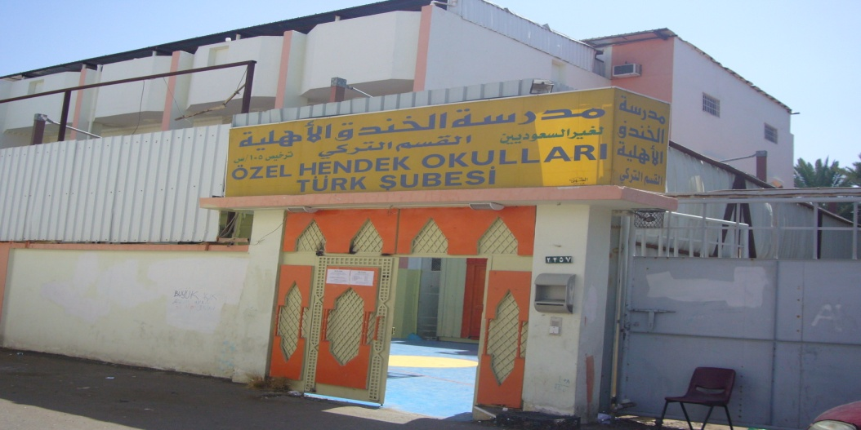
OKULUMUZ TARİHÇESİ

Okulumuz 1986 yılında, Kutlutaş-Enka Şirketinin kampında Cidde İlkokulu Medine sınıfı olarak eğitim ve öğretime başlamıştır. Açıldığında şirket tarafından tutulan bir öğretmen ve 40 öğrenci vardır.

1988-1989 öğretim yılında Milli Eğitim Bakanlığına bağlı, Riyad Büyükelçiliği Medine sınıfları olarak resmen ve yeni şirket kampında hizmet vermeye devam etmiştir. Şirketin Medine’deki işlerini tamamlayarak Türkiye’ye dönmesi üzerine 1990 yılı mayıs ayında okulumuz bu günkü binasına taşınmıştır.

1991-1992 öğretim yılında ilköğretim okuluna dönüşen okulumuz bu öğretim yılına kadar Cidde ve Riyad okullarına bağlı Medine sınıfları şeklinde hizmet verirken 1993-1994 öğretim yılında müstakil müdürlük olmuş ve Riyad Büyükelçiliği Medine Türk İlköğretim Okulu adını almıştır. Medine şehri Hicaz bölgesinde bulunmaktadır. Bu bölgede yabancılara ait bir kurum açılması yasaktır. Bu nedenle okulumuzun varlığını koruyabilmesi ve Suudi makamlarınca tanınması için 2000-2001 öğretim yılında kefalet sistemine geçilmiştir. Büyükelçiliğimiz ve Medine Özel Hendek Okulları sahibi Kadı Tallal Abdulmunim ile protokol imzalamıştır. Bu protokolden sonra okulumuzun Suudi makamlarındaki ismi “Özel Hendek Okulları Türk Şubesi “ adını almış ve bu isimle okulumuza ruhsat verilmiştir.

Okulumuz 2010-2011 öğretim yılından itibaren Anadolu Lisesi statüsü kazanmış olup, 2012-2013 öğretim yılından itibaren okulumuz bünyesinde Anadolu İmam-hatip Lisesi ve Ortaokulu açılmıştır.

2019-2020 Eğitim Öğretim yılı sonunda okulumuz Suudi Arabistan makamları tarafından kapatılmıştır. 2024-2025 Eğitim Öğretim yılı başından itibaren okulumuz yeni binasında tekrar eğitim öğretime başlamıştır. Okulumuzda Anasınıfı, İlkokul, Ortaokul, Lise ve Açık Öğretim Lisesi kademelerinde eğitim verilmektedir.

